（4）Example
a． 输入CRD形式
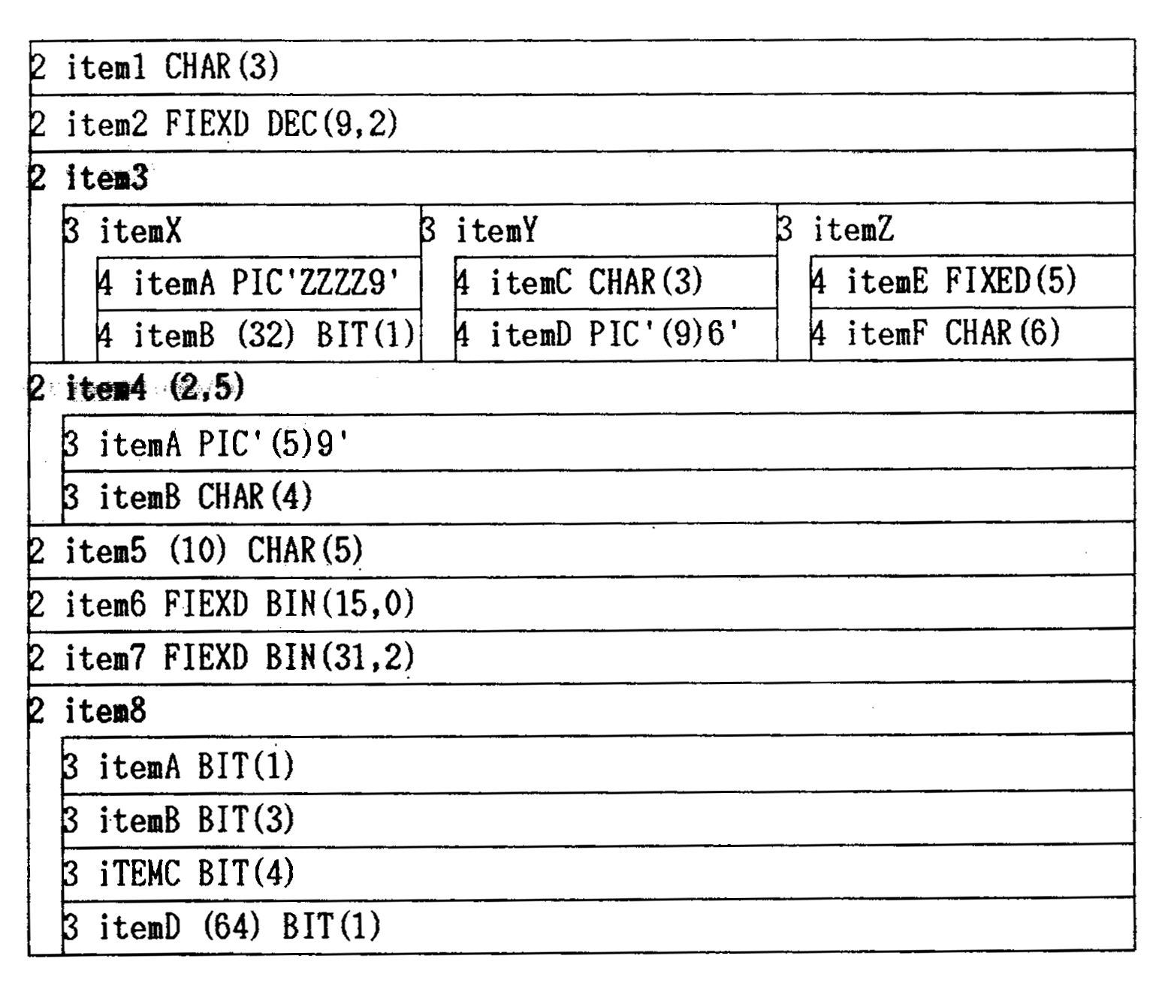
b． 全部展开举例
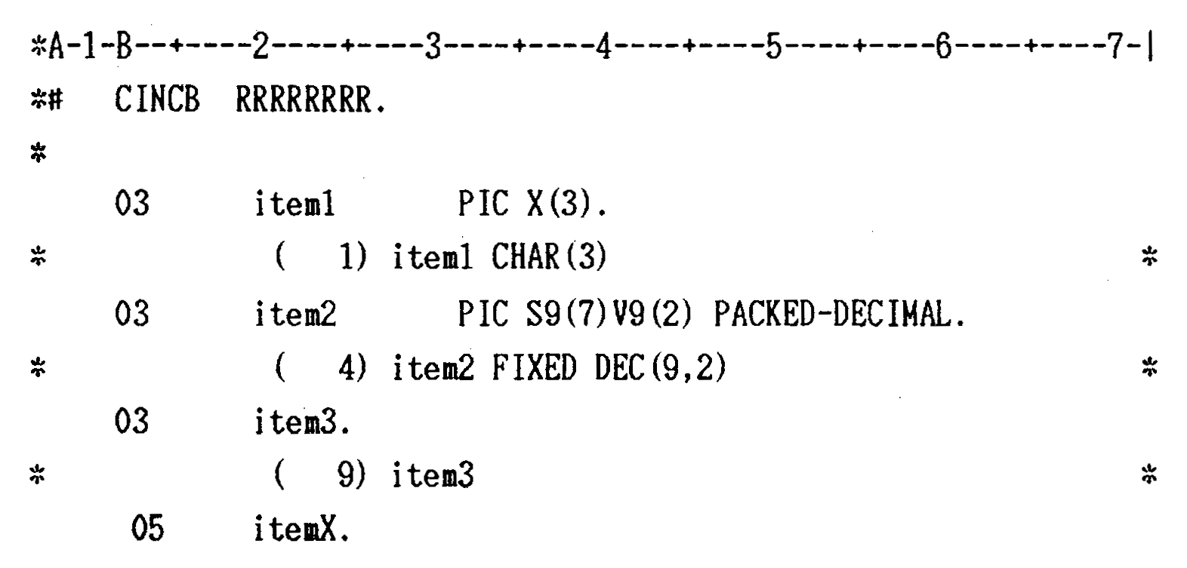
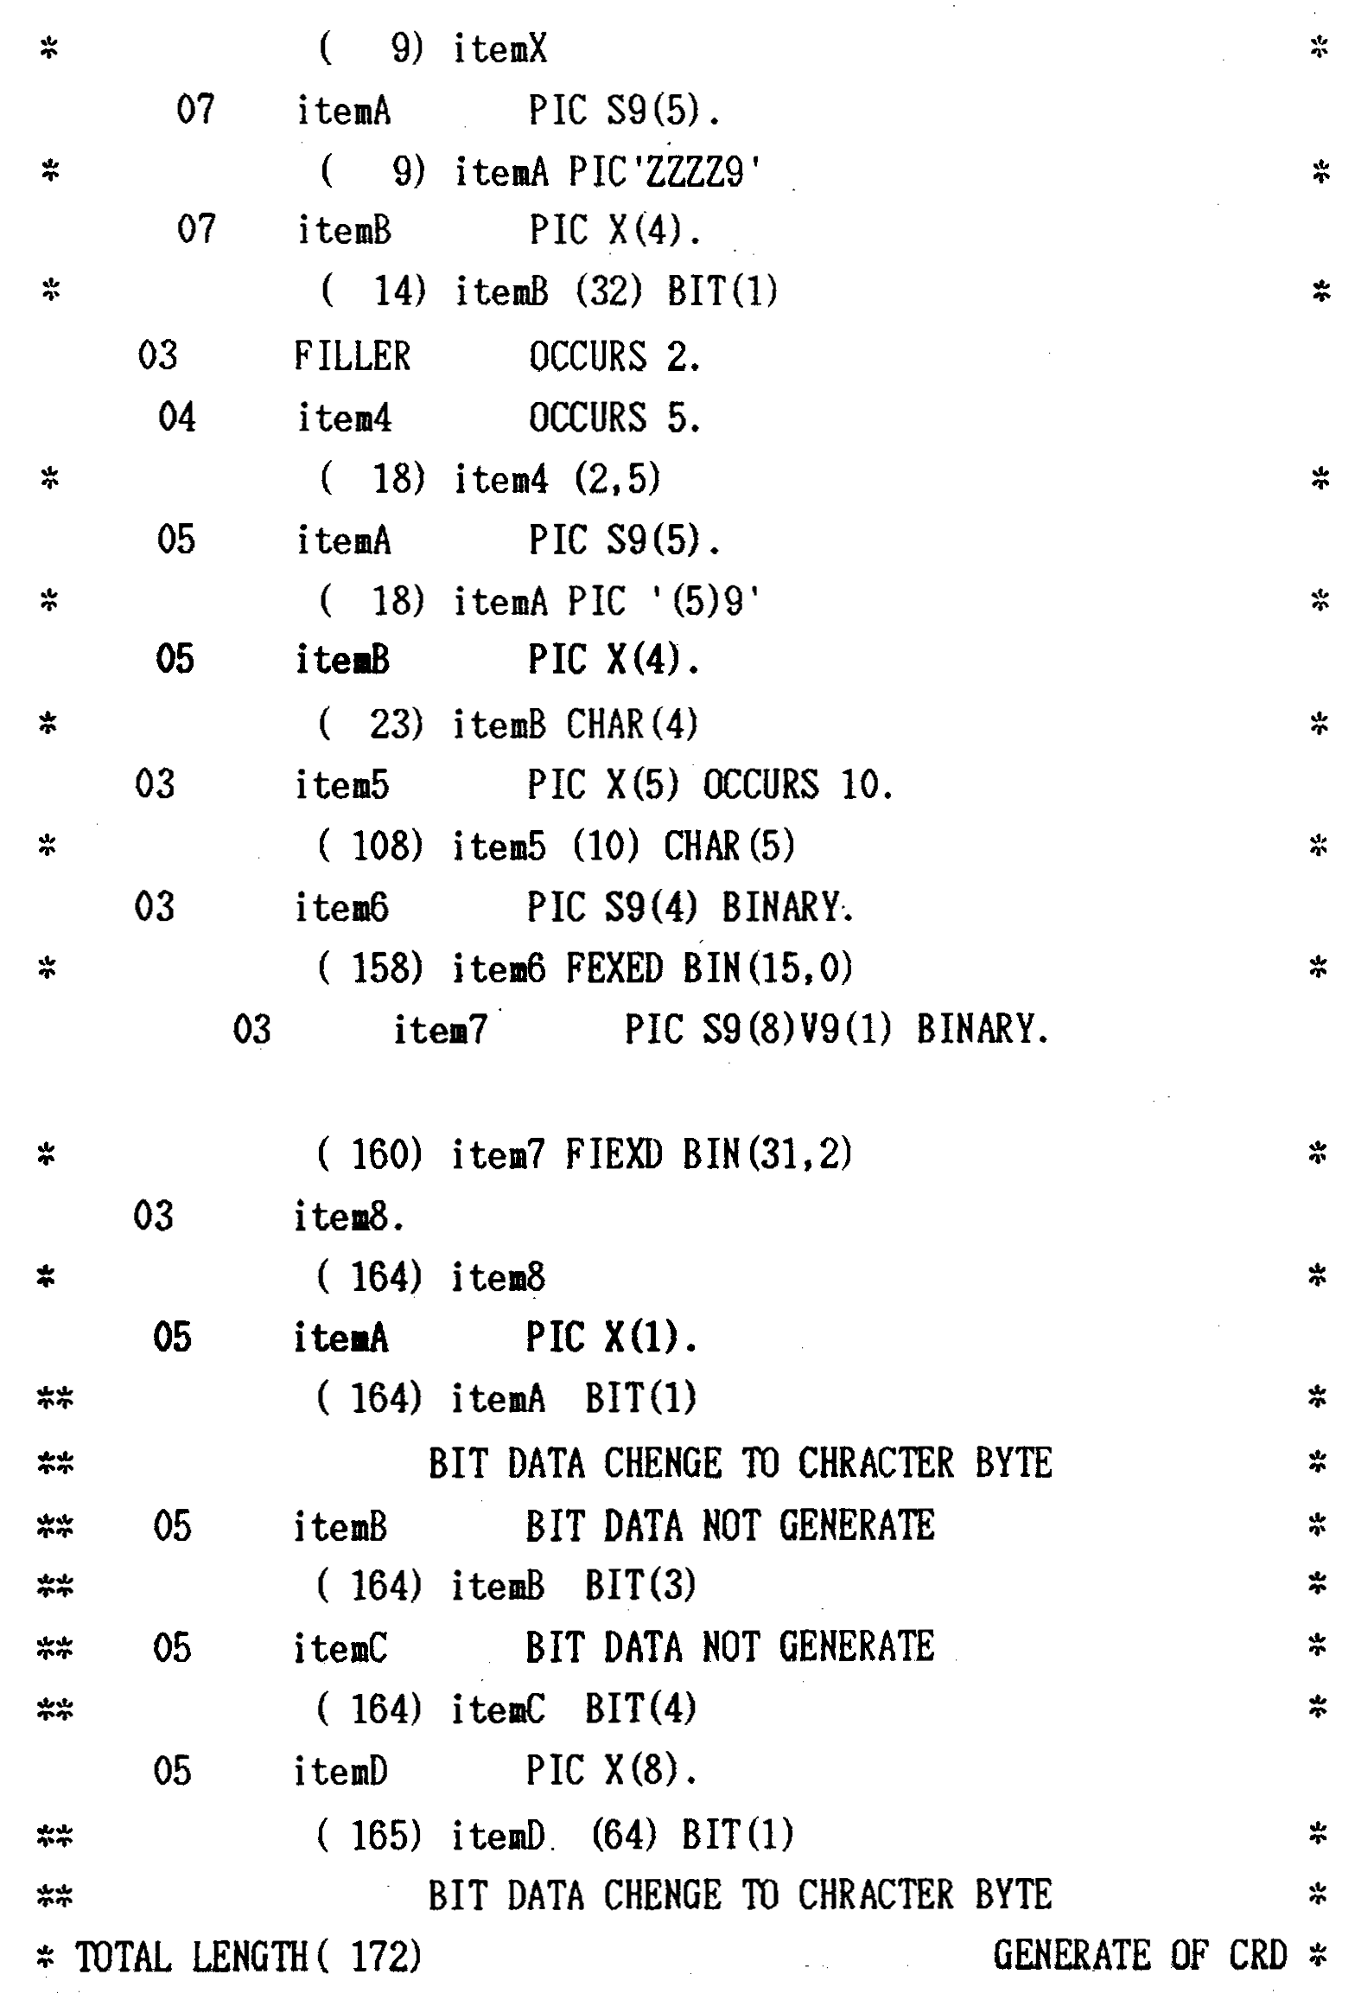

- 没有再定义项目的选择指定时，最先的项目被展开。
c．项目Prefix指定时
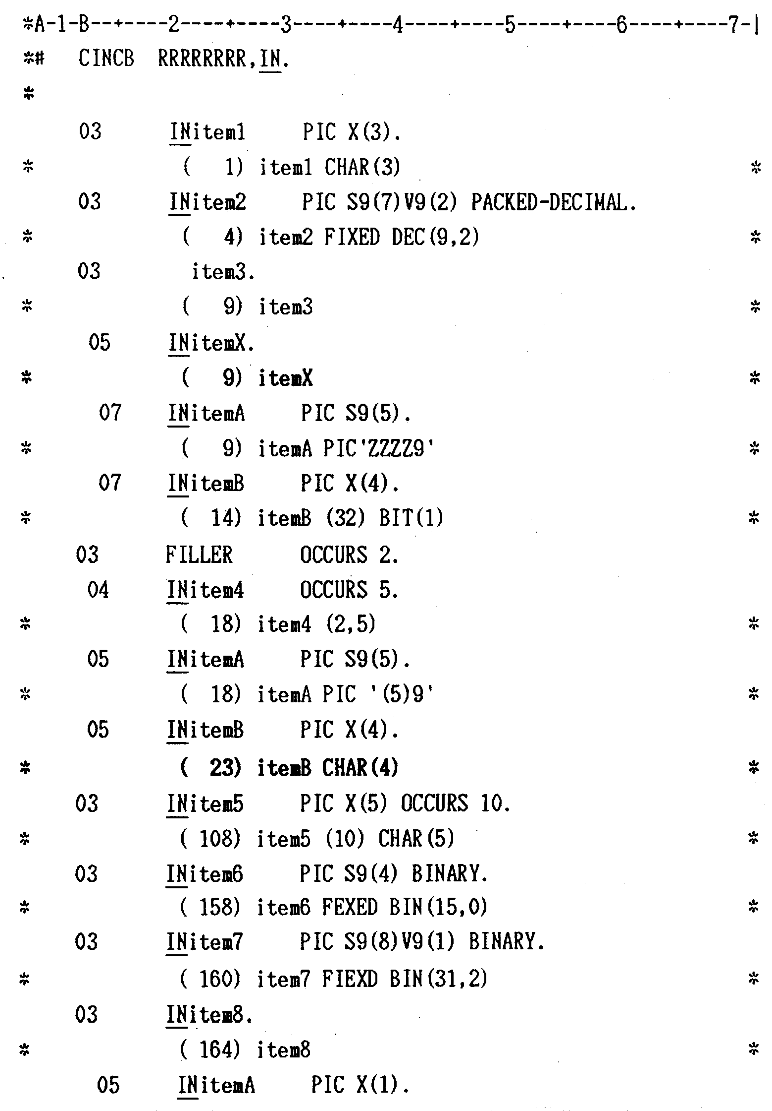
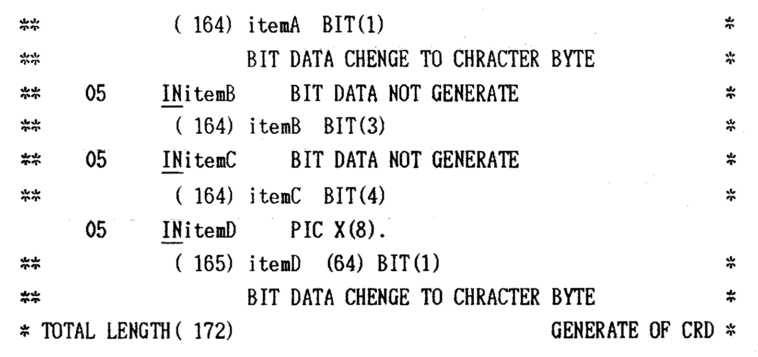

- 在项目名的开头附加 ‘IN’。

d．项目选择时（指定基本项目、集团项目）
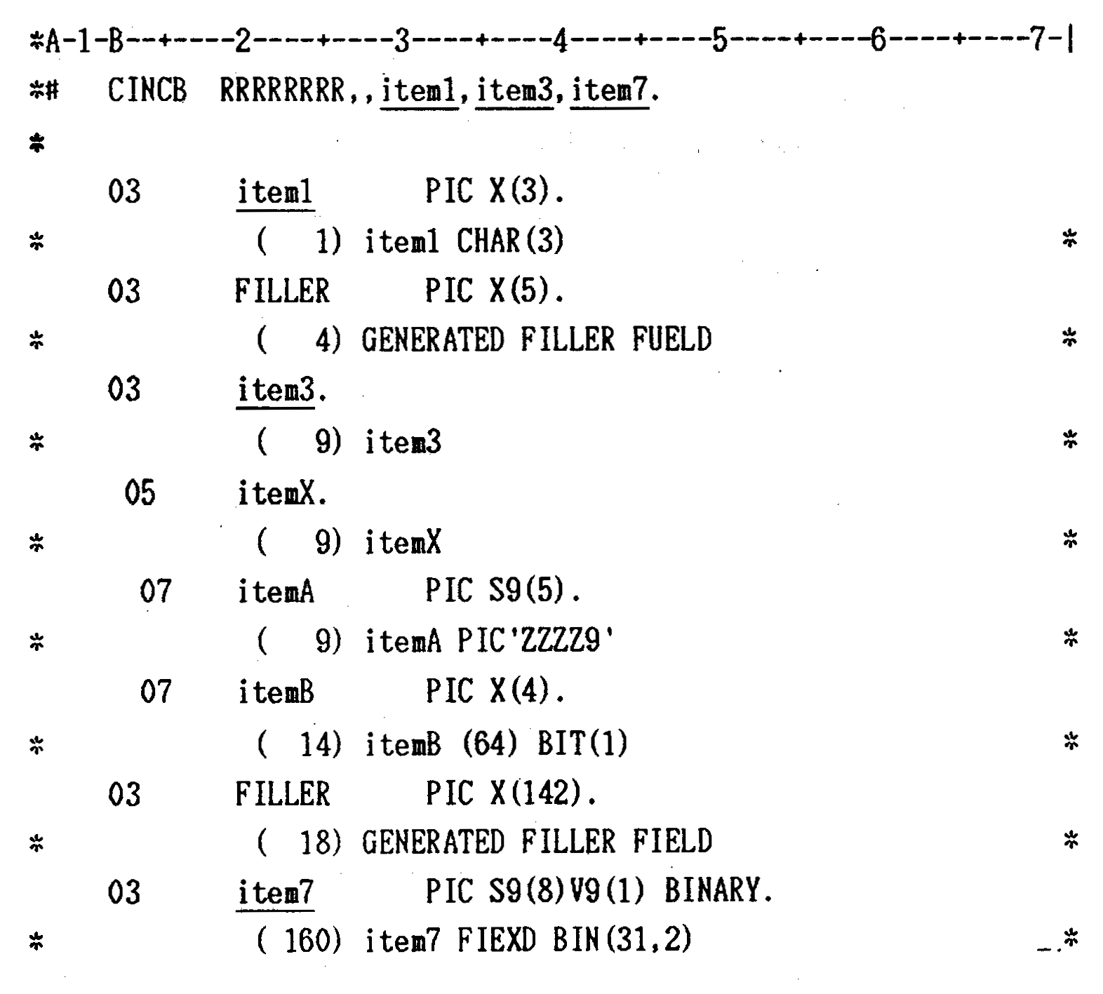
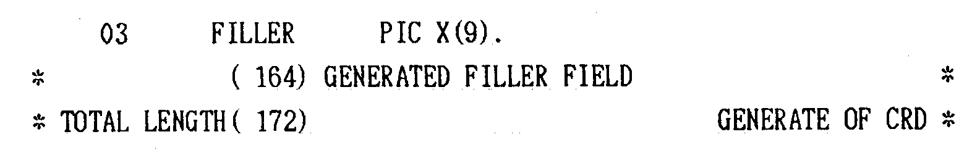

- 仅展开指定的项目，除此以外的项目展开‘FILLER’，调整长度。
- 指定的项目是集团项目时，属于该集团项目的下位的项目全部展开。

e．项目选择时（指定再定义项目）
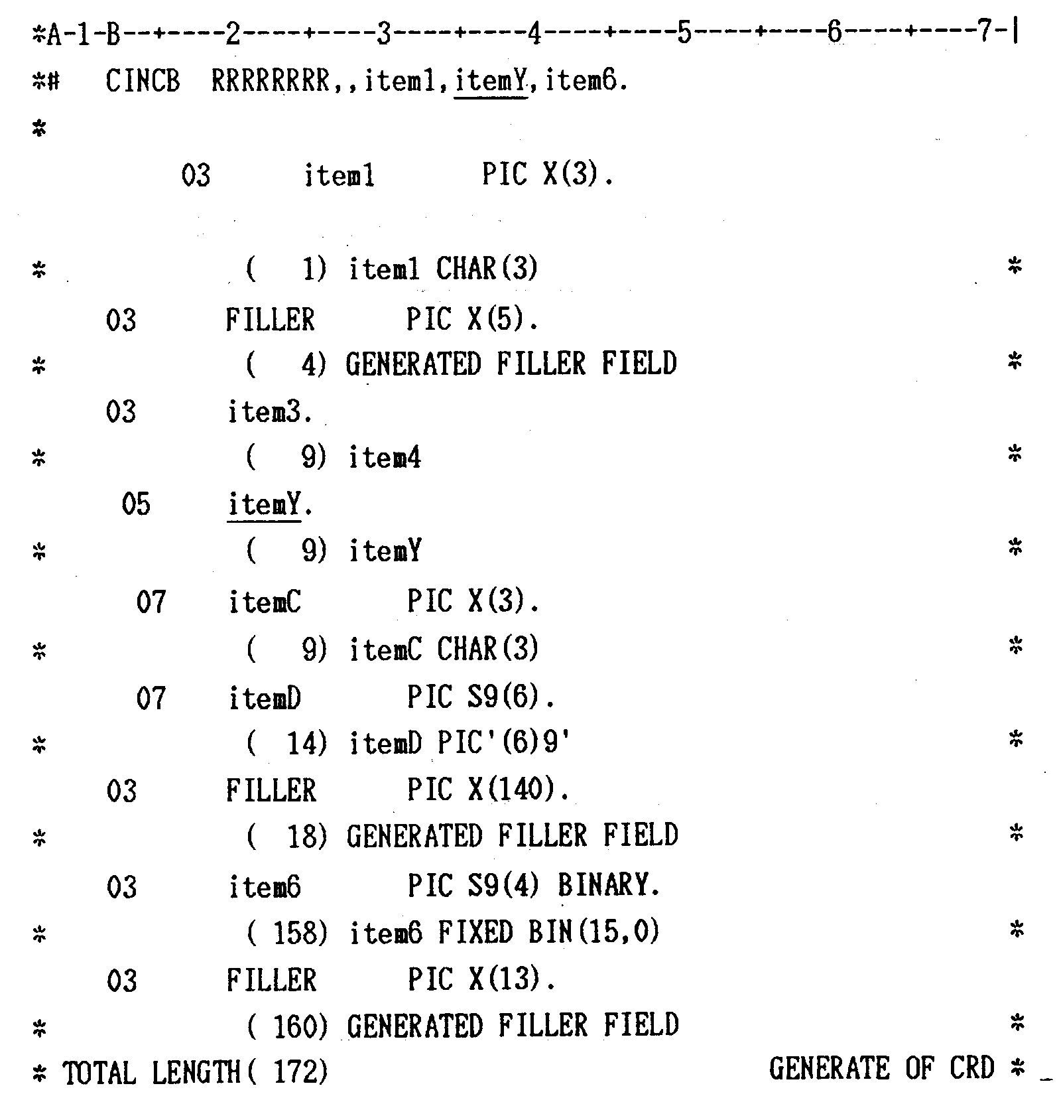
- 若再定义项目itemY被指定，则itemC、itemD被展开，上位项目item3也被展开。

f．项目选择时（指定同名项目）
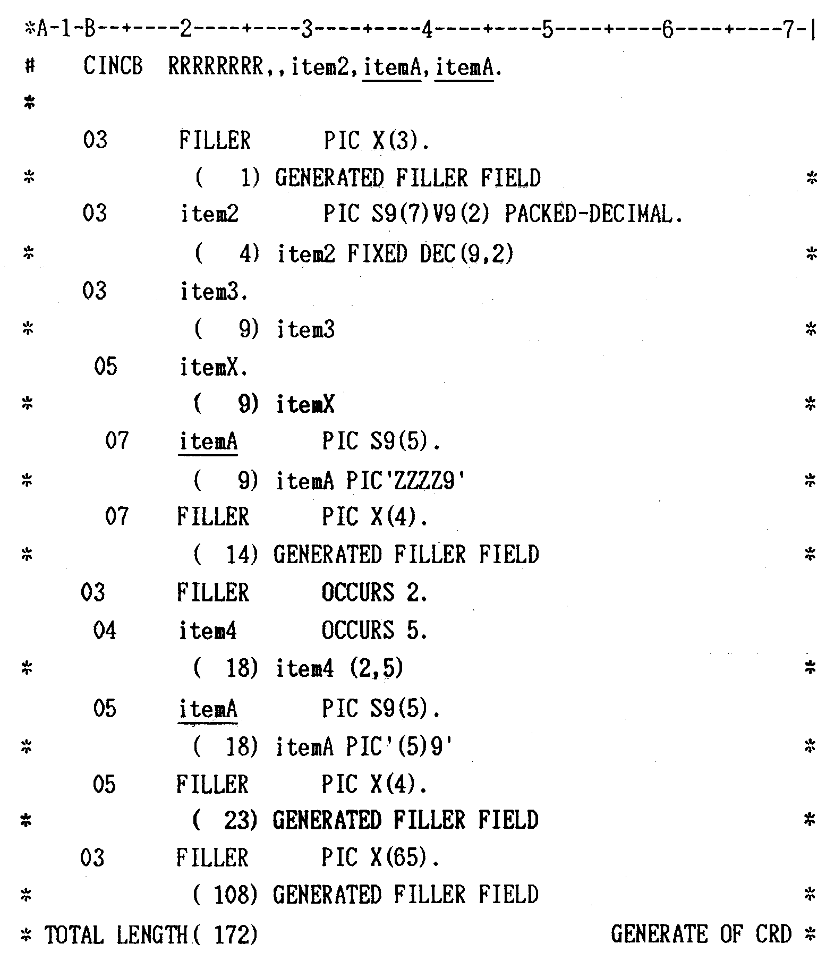

- 若指定同名项目itemA，则包含itemA的上位的集团项目也被展开。
（4）错误的处理
a．返回代码
发生错误时，返回 返回代码 = ‘39’。

b．错误信息(ERROR MESSAGE)
代码 | 内容
01 | CINCB的后面是空格以外。
02 | CRD成员名未指定。
03 | CRD成员名的后面是‘，’和空格以外的文字。
04 | Prefix指定错误。
05 | 项目选择的指定错误。
06 | 不能判断CINCB的结束。
07 | 集团项目及该集团项目所包含的项目，  不能同时指定。
08 | CRD文件有损坏。
09 | 未找到指定的CRD成员。

c．警告信息(WARNING MESSAGE)
代码 | 内容
01 | 将BIT属性的项目转换成了字符。  数据的内容不被保证。

2.3 CFLDCHK1
（1） General Description
CFLDCHK1是以Byte为单位，Check 某Field所包含的Character是否是在容许的范围内的 Subroutine。

（2） CALL Statement Format
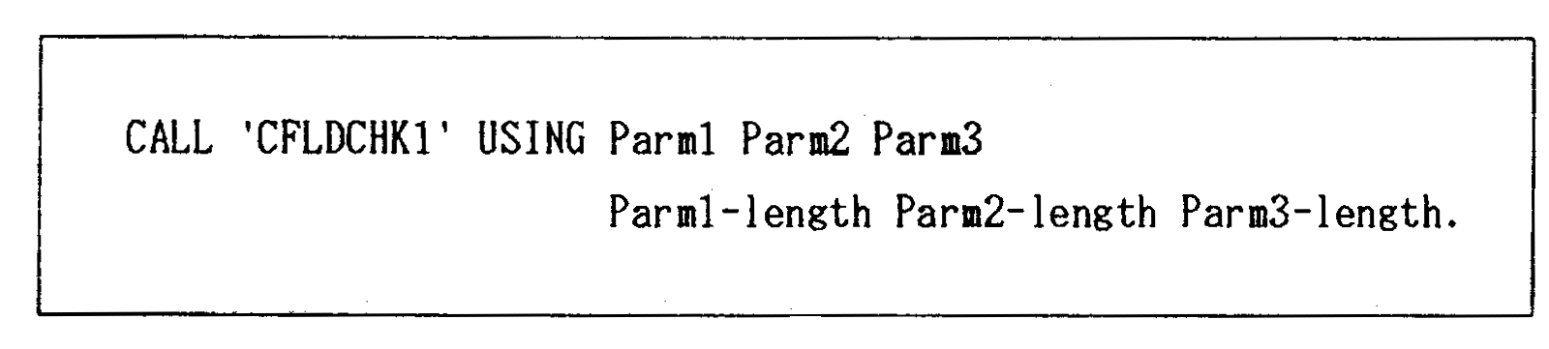

a．Parm 1（String）
- 指定想要Check的Field。

b．Parm 2（Model Character）
- 以Byte单位指定，对于由Parm 1指定的Field，通过哪个Model Character
进行Check。
- 指定Model Character。
- Separation Field时，使用Period（.）。
- 由于以Byte单位Check Field，所以Model Character的个数必须与Parm 1指定的Field所包含的Byte数相同。

c．Parm 3（Return Code）
- 返回Parm 1指定的Field与Parm 2指定的条件是否一致的Return Code。
- 指定以Character定义的Area。
- Parm 2不进行Field Separation时，指定1 Byte的Area，进行Field Separation时，必须有与Separation数相同的Byte数的Area。
例如，如果Separation数是3，Return Code所需的Area必须是3 Byte。
d．Parm1-length
- Parm1的Length用4 Byte的2进制数定义。

e．Parm2-length
- Parm2的Length用4 Byte的2进制数定义。

f．Parm3-length
- Parm3的Length用4 Byte的2进制数定义。

